INSTRUKCJA PIERWSZEJ POMOCY

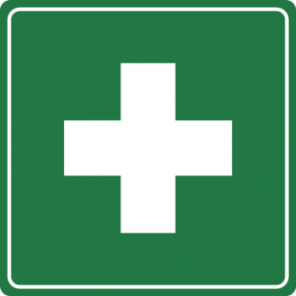

KONKRET BHP Sp. z o.o.

Tel. 606 200 969

Tel. 661 586 932
e-mail: konkretbhp@op.pl
43-300 Bielsko-Biała, ul. Matowa 13a
41-214 Sosnowiec, ul. Hallera 8
FILIE:
40-645 Katowice, ul. Radockiego 294/9
Konkret BHP: https://www.konkretbhp.pl/

Zanim zacznie się udzielać pomocy poszkodowanemu należy zapewnić bezpieczeństwo przede wszystkim sobie pamiętając o założeniu rękawic, okularów i innych potrzebnych środków. Należy zabezpieczyć miejsce zdarzenia po to, aby nie dopuścić do wystąpienia tzw. wypadków wtórnych, co ma na celu zapobiegnięcie niejednokrotnie dużej ilości ofiar w ludziach, a także zniszczenia ich mienia. Następnym etapem jest zabezpieczenie poszkodowanego któremu należy zapewnić bezpieczne miejsce udzielania pomocy lub oczekiwania na dojazd zespołu ratownictwa medycznego. Należy upewnić się czy miejsce w którym poszkodowany się znajduje nie jest miejscem przejazdu samochodów, czy poszkodowany nie ma otwartych zakażonych igieł w kieszeni (na kieszenie w spodniach należy szczególnie uważać ponieważ w nich mogą znajdować się zakażone przedmioty np. u narkomanów.)

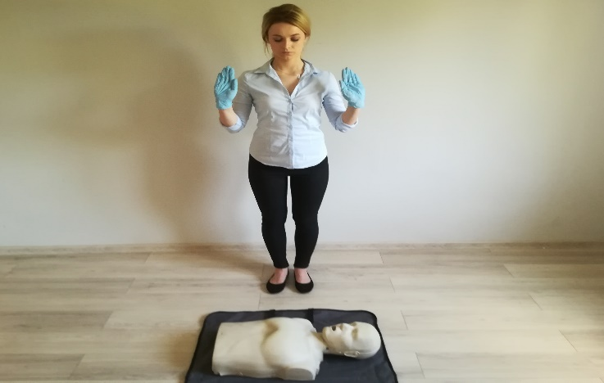

Fot. 1. Zapewnienie bezpieczeństwa
Źródło: wykonanie własne

Po wnikliwym zabezpieczeniu miejsca zdarzenia należy sprawdzić reakcję poszkodowanego potrząsając go za ramiona i zadając pytanie: czy jest wszystko w porządku? Jeżeli poszkodowany ma reakcję należy pozostawić go w pozycji zastanej ( o ile oczywiście miejsce zdarzenia jest bezpieczne). Jest to chwila w której można spróbować zebrać wywiad od poszkodowanego pytając co się stało? Wezwać ewentualną pomoc jeśli jest potrzebna. Cały czas należy regularnie kontrolować stan osoby poszkodowanej.

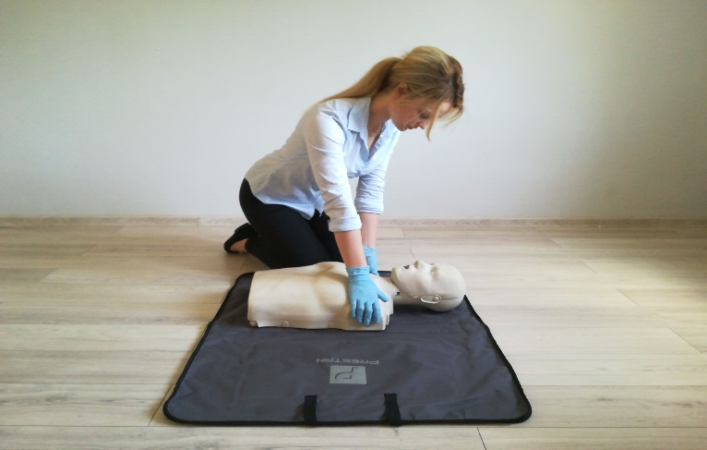

Fot. 2. Sprawdzenie reakcji poszkodowanego
Źródło: wykonanie własne

Jeśli poszkodowany nie reaguje po sprawdzeniu jego reakcji należy ostrożnie ułożyć go na plecach i umieścić swoją jedną dłoń na jego czole, delikatnie odginając jego głowę do tyłu. Drugą dłoń konkretnie opuszki 2 palców umieścić pod żuchwą w celu udrożnienia dróg oddechowych osoby poszkodowanej. Należy pamiętać o nie uciskaniu miękkich struktur anatomicznych szyi, aby nie spowodować dodatkowej niedrożności.

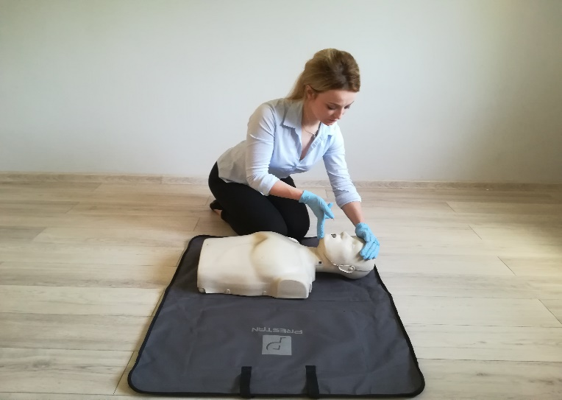

Fot. 3. Udrożnienie dróg oddechowych
Źródło: wykonanie własne

Utrzymując drożność dróg oddechowych należy sprawdzić obecność oddechu u poszkodowanego. Na tą czynność należy przeznaczyć nie więcej niż 10 sekund. Udrażniając drogi oddechowe ofiary wypadku lub nagłego zachorowania należy przyłożyć swoją głowę do narządów oddechowych głowy poszkodowanego i za pomocą narządów swoich zmysłów tj. wzroku – czy klatka piersiowa się unosi, słuchu – czy są obecne szmery oddechowe i dotyku na swoim policzku czy jest obecny wydech. Należy pamiętać, że w pierwszych sekundach po zatrzymaniu krążenia u poszkodowanego może być obecny tzw. oddech agonalny, poszkodowany może wykonywać wolne i głośne westchnienia wykonując je sporadycznie. Nie należy pomylić tych oddechów z prawidłowymi. Jeśli nie jest się pewnym obecności oddechu u poszkodowanego lub ma się jakiekolwiek wątpliwości czy poszkodowany oddycha należy uznać, że poszkodowany nie oddycha prawidłowo należy przygotować się do rozpoczęcia RKO.

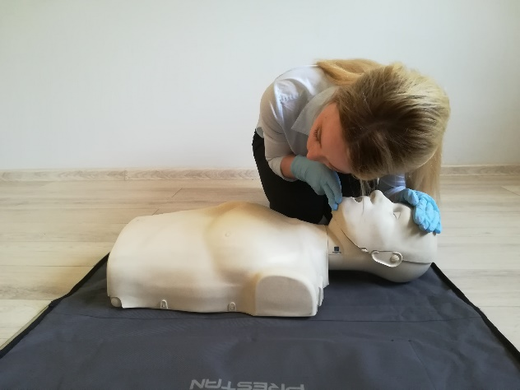

Fot. 4. Sprawdzanie oddechu
Źródło: wykonanie własne

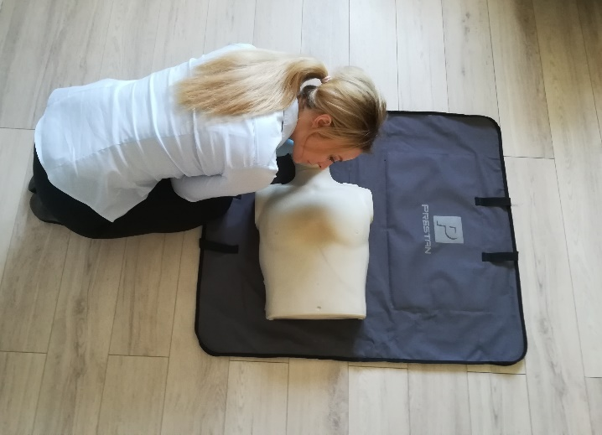

Fot. 4 a. Sprawdzanie oddechu, zwrot głowy w kierunku klatki piersiowej
Źródło: wykonanie własne

Po stwierdzeniu, że poszkodowany nie reaguje i nie ma prawidłowego oddechu lub w ogóle nie oddycha należy zadzwonić po zespół ratownictwa medycznego. Jeżeli na miejscu są świadkowie należy poprosić jednego z nich o zadzwonienie pod numer 112. Jeśli nie ma świadków w miejscu zdarzenia należy samemu wezwać pomoc dając telefon na funkcję głośnomówiącą, kładąc obok poszkodowanego i podejmując równocześnie uciskanie klatki piersiowej aby minimalizować przerwy w uciskaniu. Dając telefon na głośnomówiący usprawnia się również komunikację z dyspozytorem medycznym.

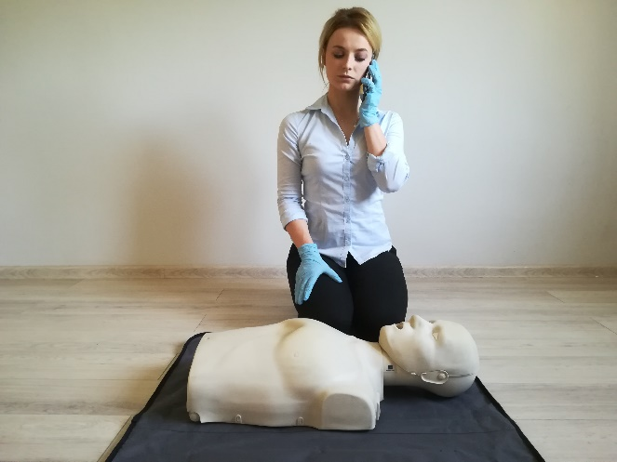

Fot. 5. Wezwanie pomocy
Źródło: wykonanie własne

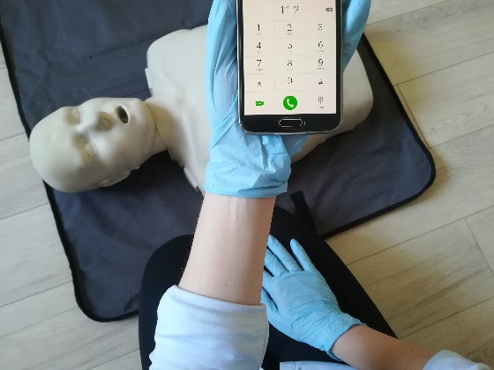

Fot. 5 a. Wezwanie pomocy, numer 112
Źródło: wykonanie własne

Jeżeli jest możliwość należy wysłać kogoś ze świadków zdarzenia po AED jeśli oczywiście jest dostępne w okolicy. Działając w pojedynkę trzeba zostać z poszkodowanym i rozpocząć prowadzenie resuscytacji krążeniowo – oddechowej.

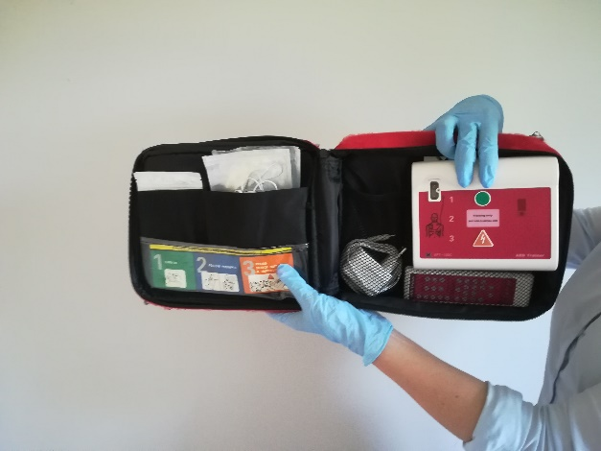

Fot. 6 Posłanie kogoś ze świadków zdarzenia po AED jeśli jest dostępne
Źródło: wykonanie własne

Należy rozpocząć uciskanie klatki piersiowej u poszkodowanego. Przyklęknij z boku poszkodowanego a następnie połóż nadgarstek jednej dłoni na środek klatki piersiowej osoby poszkodowanej. Na ten nadgarstek połóż nadgarstek drugiej dłoni i spleć palce . Ramiona mają być ułożone prostopadle do klatki piersiowej, stawy łokciowe wyprostowane. Należy upewnić się , że nie naciska się górnej części brzucha lub żeber, a dolną połowę mostka (środek klatki piersiowej).
Klatkę piersiową należy uciskać na głębokość od 5 – 6 cm lecz nie przekraczać 6 cm. Po każdym uciśnięciu klatki piersiowej należy zwolnić dłonie tak aby nie odrywać ich od mostka.

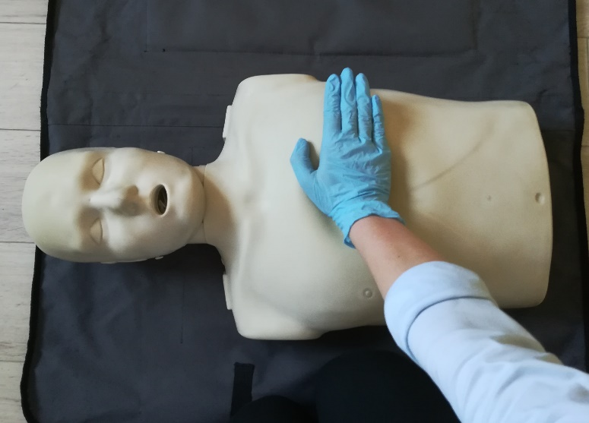

Fot. 7 Położenie nadgarstka na środku klatki piersiowej
Źródło: wykonanie własne

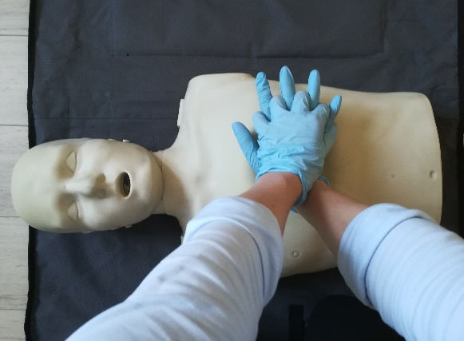

Fot. 7 a. Dołożenie drugiego nadgarstka i splecenie palców
Źródło: wykonanie własne

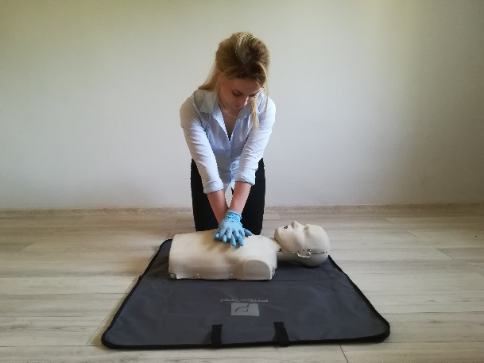

Fot. 7 b. Uciskanie klatki piersiowej
Źródło: wykonanie własne
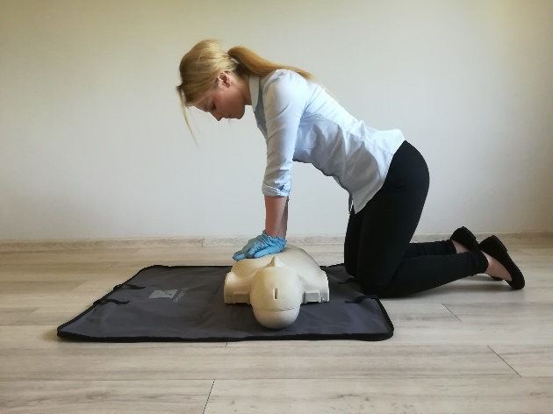

Fot. 7 c. Pozycja przy uciskaniu klatki piersiowej
Źródło: wykonanie własne

Jeżeli ratownik jest przeszkolony i umie wykonywać oddechy ratownicze należy połączyć uciskanie klatki piersiowej z oddechami ratowniczymi. U osoby dorosłej należy rozpocząć od 30 uciśnięć klatki piersiowej, a następnie udrożnić drogi oddechowe palcem wskazującym i kciukiem dłoni, która leży na czole zacisnąć skrzydełka nosa osoby poszkodowanej. Utrzymując uniesioną żuchwę szybko należy rozchylić usta ofiary. Następnie ratujący powinien nabrać powietrze wdmuchnąć go w usta poszkodowanego obejmując szczelnie swoimi ustami jego usta i kontrolując przy tym czy nie ma przecieku powietrza podczas wdechu. Należy podczas wykonywanego wdechu obserwować unoszenie klatki piersiowej. Jeden prawidłowy wdech ratowniczy powinien trwać około 1 sekundy. Następnie utrzymując udrożnienie dróg oddechowych należy oderwać swoje usta od ust poszkodowanego i obserwować jak jego klatka piersiowa podczas wydechu opada. Potem należy wykonać następny skuteczny wdech ratowniczy na tej samej zasadzie co pierwszy. Nie przerywać uciśnięć klatki piersiowej na dłużej niż 10 sekund, które należy poświęcić na 2 efektywne oddechy ratownicze. Trzeba kontynuować uciskanie klatki piersiowej w stosunku do oddechów ratowniczych 30:2

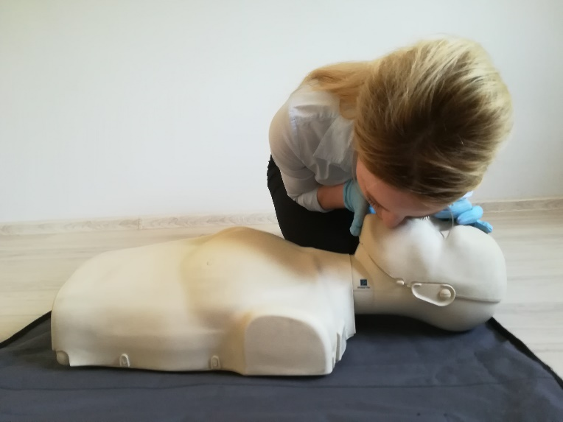

Fot. 8 Metoda usta – usta
Źródło: wykonanie własne

Prowadzenie RKO powinno być kontynuowane cały czas z częstością od co najmniej 100- 120 uciśnięć na minutę.
Kiedy zostaje dostarczone AED należy je włączyć i postępować zgodnie z jego poleceniami. Należy unikać przerywania uciśnięć klatki piersiowej, następnie podłączyć elektrody do klatki piersiowej poszkodowanego (2 osoby ratujące). Jeśli nie ma 2 ratowników należy wykonać te czynności samemu starając się skrócić czas uruchomienia AED i podłączenia elektrod.

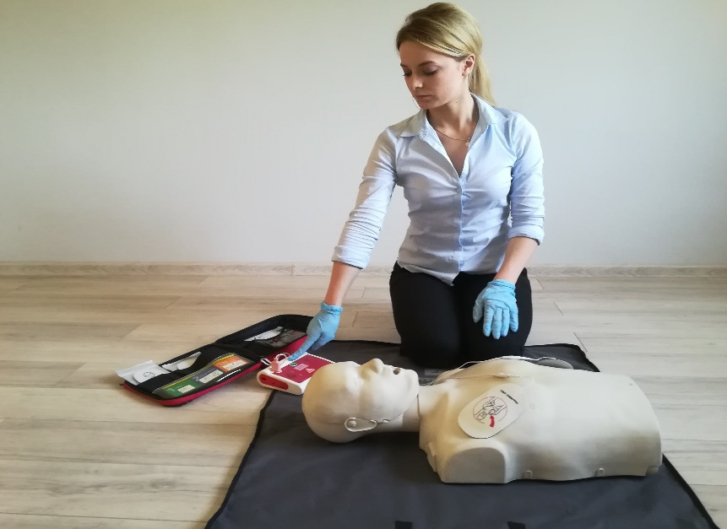

Fot. 9 Włączenie AED i postępowanie zgodnie z jego poleceniami
Źródło: wykonanie własne

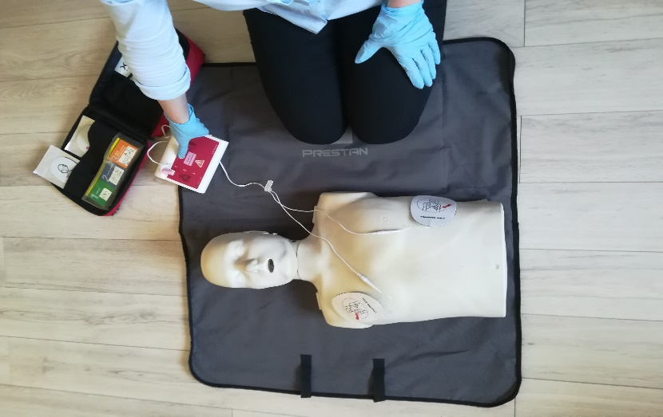

Fot. 9 a. Miejsce przyklejenia Elektrod na klatce piersiowej
Źródło: wykonanie własne

Należy upewnić się, że nikt nie dotyka osoby poszkodowanej jeżeli AED ocenia rytm. jeśli wymagana jest defibrylacja u poszkodowanego należy nacisnąć przycisk wyładowania. Należy pamiętać aby w momencie wyładowania kategorycznie nikt nie dotykał poszkodowanego. Po wyładowaniu zalecane jest jak najszybsze podjęcie resuscytacji krążeniowo – oddechowej w wymaganym rytmie 30:2 i wykonywanie jej tak jak zalecają polecenia głosowe czy wizualne AED. Jeżeli nie ma wskazań do defibrylacji AED będzie zalecało kontynuację RKO.

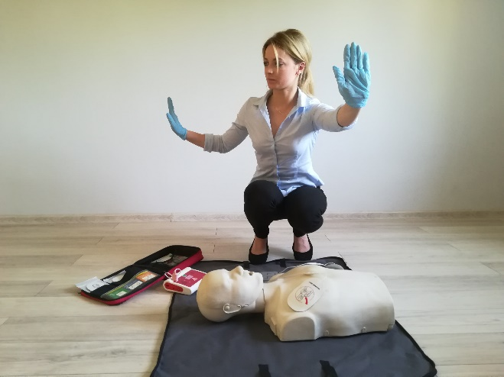

Fot. 9 b. Dopilnuj aby nikt nie dotykał poszkodowanego podczas oceny rytmu przez AED
Źródło: wykonanie własne

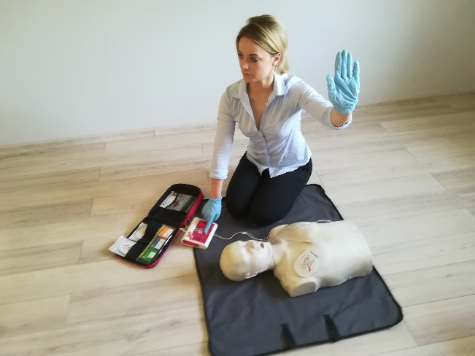

Fot. 9 c. Jeśli wskazania do defibrylacji naciśnij przycisk wyładowania upewniając się że nikt nie dotyka poszkodowanego
Źródło: wykonanie własne

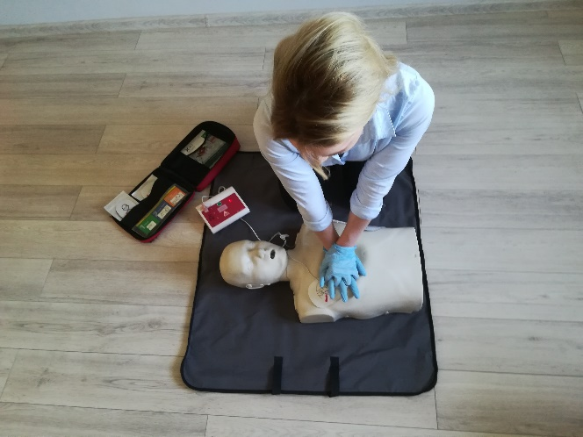

Fot. 9 d. Wykonywanie uciskania klatki piersiowej z podłączonym AED
Źródło: wykonanie własne

W sytuacji gdyby nie było dostępne AED należy cały czas kontynuować RKO
Resuscytacji krążeniowo – oddechowej nie należy przerywać do momentu:
a). przyjedzie zespół ratownictwa medycznego i przejmie poszkodowanego,
b). u poszkodowanego zaczną uwidaczniać się oznaki życia takie jak: prawidłowy oddech, poruszanie się, otwieranie oczu,
c). kiedy ratujący opadnie z własnych sił i nie będzie w stanie kontynuować RKO.
Jeśli poszkodowany nie reaguje, ale oddycha prawidłowo należy ułożyć go w pozycji bocznej ustalonej. Należy kontrolować parametry życiowe.

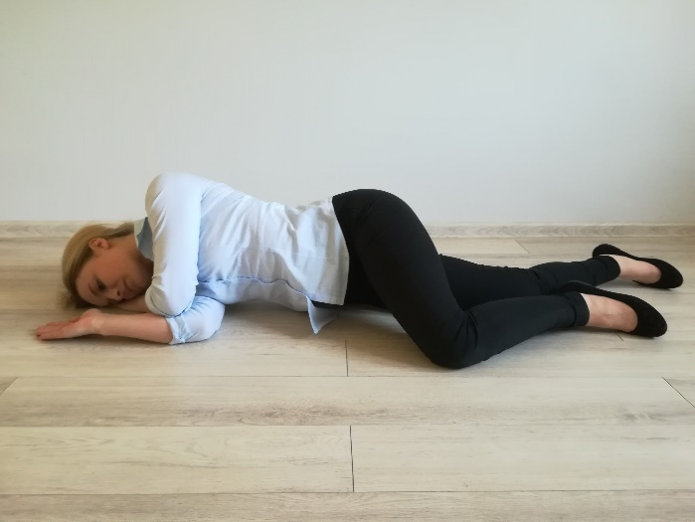

Fot. 10. Pozycja boczna ustalona
Poniżej przedstawiono algorytm podstawowych zabiegów resuscytacji, opisujący pokrótce wyżej omówione czynności pierwszej pomocy przedmedycznej.
Rys. 1. Algorytm podstawowych zabiegów resuscytacji.

NIE REAGUJE I NIE ODDYCHA

ZADZWOŃ PO POGOTOWIE RATUNKOWE

WYKONAJ 30 UCIŚNIĘĆ KLATKI PIERSIOWEJ

WYKONAJ 2 ODDECHY RATOWNICZE

KONTYNUUJ RKO W STOSUNKU 30:2

GDY DOSTĘPNE AED – WŁĄCZ I WYKONAJ POLECENIA
Reanimacja - zespół czynności ratunkowych (oddech zastępczy, masaż serca, elektroterapia, farmakoterapia), mających na celu utrzymanie lub przywrócenie transportu tlenu do tkanek, w wyniku których u poszkodowanego powróciła spontaniczna czynność serca, spontaniczna (lub wspomagana) czynność oddechowa i czynność ośrodkowego układu nerwowego (mózgu) - powrót świadomości.
Resuscytacja - zespół czynności ratunkowych (oddech zastępczy, masaż serca, elektroterapia, farmakoterapia), mających na celu utrzymanie lub przywrócenie transportu tlenu do tkanek, w wyniku których u poszkodowanego powróciła spontaniczna czynność serca i spontaniczna (lub wspomagana) czynność oddechowa, bez powrotu świadomości.
Wstrząs - dysproporcja między zapotrzebowaniem a zaopatrzeniem w tlen poszczególnych narządów na skutek ostrej niewydolności krążenia.
POZYCJA BOCZNA USTALONA:
Pozycja w której należy ułożyć poszkodowanego gdy jest nieprzytomny. Zapobiega ona blokowaniu gardła przez zapadnięcie się języka i umożliwia wypływanie płynów z ust, ponieważ głowa jest nieco niżej niż reszta ciała, co zmniejsza ryzyko zadławienia się zawartością żołądka. Głowa, szyja i plecy leżą w jednej linii, podczas gdy zgięte kończyny podpierają ciało i utrzymują je w wygodnym i stabilnym położeniu. Jest to pozycja, w której można pozostawić nieprzytomną ofiarę, aby wezwać pomoc.
1. Klęcząc z boku, należy udrożnić drogi oddechowe poszkodowanego przechylając jej głowę ku tyłowi i unosząc do góry brodę. Wyprostuj nogi ofiary. Bliższą rękę ułóż prostopadle do ciała i zegnij ją w łokciu, wnętrzem dłoni do góry.
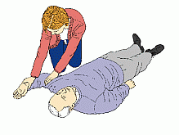

2. Drugą rękę poszkodowanego przełożyć przez klatkę piersiową i trzymać ją przyciśniętą do bliższego policzka, wnętrzem dłoni na zewnątrz.
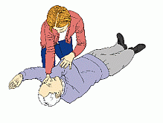

3. Drugą ręką złapać za dalsze udo i podciągnąć kolano do góry, stopa powinna cały czas przylegać do ziemi. Przyciskając rękę ratowanego do jego policzka, pociągnąć za udo obracając ciało ku sobie i kładąc je na boku.

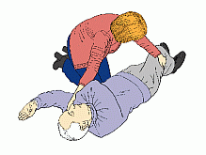

4. Odchyl głowę ratowanego ku tyłowi zapewniając drożność dróg oddechowych. W razie potrzeby poprawić rękę leżącą pod policzkiem tak, żeby głowa pozostała odchylona oraz górną nogą tak, aby zarówno biodro, jak i kolano były zgięte pod kątem prostym.

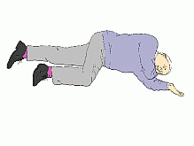

Poszkodowanego kocem termicznym lub odzieżą podręczną.
Pierwsza pomoc – Zespół czynności wykonywanych w razie urazu lub nagłego ataku choroby w celu zminimalizowania niekorzystnych następstw, wykonywana jest za pomocą dostępnych sił i środków do czasu aż możliwe będzie udzielenie pomocy specjalistycznej (pogotowie ratunkowe, szpital).
Aspekty prawne – art. 162.
§ 1. Kto człowiekowi znajdującemu się w położeniu grożącym bezpośrednim niebezpieczeństwem utraty życia albo ciężkiego uszczerbku na zdrowiu nie udziela pomocy, mogąc jej udzielić bez narażenia siebie lub innej osoby na niebezpieczeństwo utraty życia albo ciężkiego uszczerbku na zdrowiu, podlega karze pozbawienia wolności do lat 3.
§ 2. Nie popełnia przestępstwa, kto nie udziela pomocy, do której jest konieczne poddanie się zabiegowi lekarskiemu albo w warunkach, w których możliwa jest niezwłoczna pomoc ze strony instytucji lub osoby do tego powołanej.

NAGŁE STANY ZAGROŻENIA ŻYCIA I ZDROWIA

ZADŁAWIENIA
Zadławienie – zamknięcie dróg oddechowych przez ciało obce.
Objawy zadławienia:
- niemożność wykonania oddechu
- niemożność mówienia
- niemożność kaszlu
- częstym objawem jest chwytanie się za szyję

Zadławienia u dorosłych
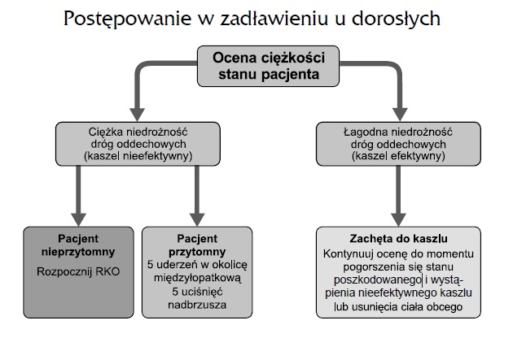

Zadławienia u dzieci
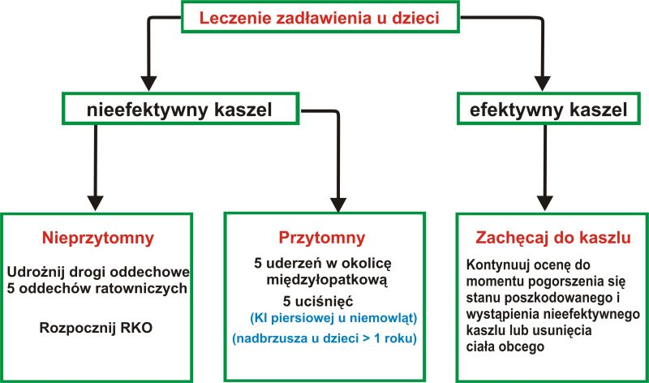

Zadławienia – dzieci do 1 roku życia
Gdy dziecko nie może oddychać ani wydawać dźwięków należy przełożyć je przez rękę, twarzą do dołu, tak, aby jego głowa znalazła się niżej niż tułów. Nie uciskać brzucha niemowlęcia. Nasadą dłoni należy wykonać z wyczuciem 5 uderzeń w plecki dziecka, w miejsce pomiędzy łopatkami.
Jeśli uderzenia w plecy nie dadzą rezultatu, zastosować 5 szybkich uciśnięć klatki piersiowej. Aby to zrobić, należy odwrócić dziecko na plecy. Położyć je na udach, by jego głowa była poniżej tułowia. Palce wskazujący i środkowy jednej ręki położyć na klatce piersiowej i wykonać 5 szybko po sobie następujących uciśnięć.
Jeśli klatka piersiowa się nie unosi, powtórz sekwencję - 5 uderzeń w plecy i 5 uciśnięć - aż do skutku, każąc komuś wezwać pogotowie ratunkowe. Jeśli te działania nie przyniosą rezultatu należy rozpocząć resuscytację krążeniowo – oddechową.

UTRATA PRZYTOMNOŚĆI
Utrata przytomności – stan zaburzenia świadomości w którym poszkodowany nie reaguje na żadne bodźce zewnętrzne.

U nieprzytomnego leżącego na wznak może nastąpić wstrzymanie oddechu i udławienie się w wyniku zapadnięcia się nasady języka, co spowoduje jego zgon.
Przy ratowaniu poszkodowanego należy brać pod uwagę przyczynę utraty przytomności.
Objawy utraty przytomności:
- nieprzytomny nie reaguje na pytania i nie odpowiada na głośne wołanie (brak możliwości nawiązania kontaktu słownego),
- nieprzytomny nie reaguje normalnie na bodźce bólowe, np. na szczypanie skóry,
- mięśnie są zazwyczaj niesłychanie wiotkie (wyjątek stanowią ataki skurczów).
Postępowanie ratunkowe:
- udrożnić drogi oddechowe,
- sprawdzić parametry życiowe - w przypadku ich braku należy podjąć resuscytację,
- co 1 minutę kontrola czynności życiowych,
- pozycja czterokończynowa,
- pozycja boczna ustalona.

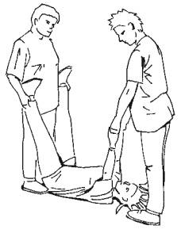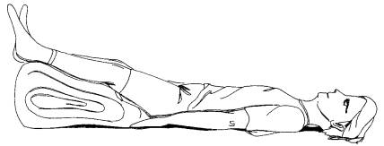
Pozycja czterokończynowa Nogi uniesione ku górze

ZAWAŁ MIĘŚNIA SERCOWEGO
Zawał mięśnia sercowego – martwica pewnego obszaru mięśnia sercowego na wskutek niedotlenienia, które może być spowodowane zamknięciem światła naczynia wieńcowego na wskutek miażdżycy lub zakrzepicy.
Czynniki ryzyka zawału mięśnia sercowego:

- starszy wiek (mężczyźni 32-50 lat, kobiety 45-70)
- płeć męska
- palenie tytoniu
- nadciśnienie tętnicze
- wysoki poziom cholesterolu
- wysoki poziom białka ostrej fazy (CRP)
- niedobory witamin grupy B, zwłaszcza kwasu foliowego
- mała lub brak aktywności fizycznej
- marskość wątroby (wynikające z niej zaburzenia metaboliczne)
- cukrzyca
- predyspozycje genetyczne (zawał w rodzinie w wywiadzie)
- otyłość (zwłaszcza brzuszna).

Objawy zawału:

- Silny ból w klatce piersiowej trwający ponad 20 minut, nie ustępujący po odpoczynku i po podaniu nitratów.
- Ból ma charakter piekący, dławiący, rozpierający, mogący promieniować do lewej kończyny górnej, obu kończyn lub żuchwy.
- Panika.
- Lęk przed śmiercią.
- Duszność.
- bladość
- utrata przytomności

Postępowanie ratunkowe:
- jak najszybciej powiadomić służby ratownicze (w pierwszej kolejności),
- ułożenie poszkodowanego w pozycji półsiedzącej ( maksymalnie ograniczyć ruchy), poszkodowany może sam przyjąć najdogodniejszą dla siebie pozycję,
- rozluźnić ubranie,
- jeżeli pomieszczenie zamknięte - otworzyć okna,
- wspierać psychiczne poszkodowanego,
- W przypadku zatrzymania akcji serca - resuscytacja krążeniowo - oddechowa.

UDAR MÓZGU
Udar mózgu to przerwanie dopływu krwi w naczyniu w rejonie mózgowia. Dzieli się na dwa typy:
a) udar niedokrwienny, tzw. zawał mózgu, stanowi 85% wszystkich udarów. Przyczyną jest nagłe ograniczenie przepływu krwi do mózgu, najczęściej wskutek zakrzepu lub zatoru.
b) udar krwotoczny stanowi 15% wszystkich udarów. Powstaje w wyniku uszkodzenia tętnicy mózgu spowodowanym nadciśnieniem tętniczym lub pęknięciem tętniaka mózgu.
Występuje jeszcze inny rodzaj udaru - krwotok podpajęczynówkowy. Objawia się gwałtownym, nagłym bólem głowy z krótkotrwałą utrata przytomności. Jest to udar o największej śmiertelności.
Do czynników ryzyka wystąpienia udaru mózgu zaliczamy:
- cukrzycę;
- miażdżycę;
- nadciśnienie tętnicze;
- stany zapalne naczyń tętniczych;
- wiek;
- palenie tytoniu;
- małą aktywność fizyczną
- niedoczynność tarczycy.

Objawy udaru:
- niewielkie porażenie mięśni twarzy - objawiające się opadaniem kącika ust,
- brak orientacji, śpiączka,
- zawroty głowy,
- nudności,
- zaburzenia mowy,
- zaburzenia równowagi,
- zaburzenia widzenia, utrata widzenia, szczególnie na jedno oko,
- Zaburzenia czucia.

Postępowanie ratunkowe:
- Wezwanie pomocy
- Ocena drożności dróg oddechowych i funkcji życiowych – oddechu i krążenia.
- Resuscytacja krążeniowo-oddechowa
- Badanie porównawcze napięcia mięśniowego, czucia i funkcji kończyn górnych i dolnych (poruszanie, ściskanie dłoni).
- Ułożenie w pozycji bezpiecznej poszkodowanego nieprzytomnego. Zasadą jest ułożenie na porażonej stronie.
- Nie zaleca się podawania pokarmów i płynów.
- Przytomnego pacjenta ułożyć w bezpiecznej pozycji z lekko uniesionym tułowiem.

PADACZKA
Padaczka - jest to przewlekłe uszkodzenie ośrodkowego układu nerwowego, który to cechują spontaniczne i nawracające napady padaczkowe.

Ciężkie napady padaczkowe charakteryzują się nagłym "załamaniem" chorego, często z towarzyszeniem krzyku. Początkowo występuje bezdech i sinica. Później okres drgawkowy rozpoczyna się zesztywnieniem, przechodzącym następnie w drgawki trwające przez kilka sekund, a nawet minut, czasami znacznie dłużej. Może wystąpić "piana na ustach", mimowolne moczenie się, rozszerzone źrenice i niemożność mówienia. Po okresie drgawek chory może popaść w głęboki sen (około 6% przypadków), z którego trudno jest go wybudzić lub chory budzi się (około 94% przypadków) i jedynie co pozostaje to niepamięć wsteczna.
Choremu grozi niebezpieczeństwo zachłyśnięcia oraz uraz głowy, których może doznać padając na ziemię lub w wyniku nieskoordynowanych ruchów w czasie napadu. Chory może przygryźć sobie język lub wargi.

Postępowanie ratunkowe:
- uklęknąć od strony głowy poszkodowanego, rękoma i udami przytrzymać jego głowę, aby zapobiec urazom wtórnym,
- w miarę możliwości nieprzytomnego, po skontrolowaniu oddechu, przewrócić na bok lub utrzymać rękoczyn, np. czoło - żuchwa.
- Nie należy wkładać żadnych przedmiotów do jamy ustnej!!!
- Nie krępować ruchów kończyn
- W razie potrzeby resuscytacja krążeniowo – oddechowa

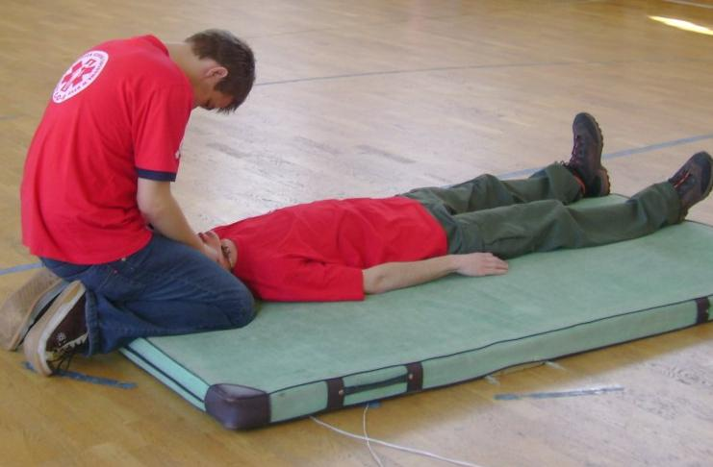

Stabilizacja głowy
HIPOGLIKEMIA
Hipoglikemia – zwana również niedocukrzeniem, to stan, w którym stężenie glukozy we krwi wynosi poniżej 55 mg/dl (3,0 mmol/l).
Objawy hipoglikemii:
- nadmierne pocenie ciała;
- drżenie rąk lub całego ciała, aż do drgawek włącznie, skurcze mięśni;
- zaburzenia widzenia, a u osób starszych oczopląs;
- uczucie głodu;
- pobudzenie, agresję, objawy maniakalne, niepokój;
- zmianę charakteru;
- zaburzenia mowy;
- trudności w koncentracji i myśleniu;
- Utratę przytomności.
Postępowanie ratunkowe:
- w przypadku chorego przytomnego podaje się doustnie 10 – 20 g glukozy. Krótkotrwały wzrost poziomu glikemii występuje po 10 – 20 minutach od podania, np. coca – cola, osłodzona herbata ( cukry proste), a następnie podać kanapkę z szynką (cukry złożone) .
- pozycja boczna ustalona u nieprzytomnego, pilne wezwanie zespołu ratownictwa medycznego.
- Nie podawać nieprzytomnemu nic do jedzenia i picia

ZATRUCIA
Zatrucie – zespół objawów chorobowych wywołanych działaniem na organizm żywy substancji trującej podanej w szkodliwej dla niego dawce.
Przyczyną zatrucia może być pomyłka, nieświadomość, lekkomyślność, nadużycie, zamach samobójczy lub zbrodniczy.
Ogólne objawy zatruć:
- mdłości, wymioty, biegunka, bóle brzucha,
- bóle głowy, zaburzenia świadomości,
- zaburzenia oddechu, objawy wstrząsu, zmiany tętna,
- zmiany psychiczne.
- Inne w zależności od rodzaju trucizny
Często przy rozpoznaniu rodzaju zatruć pomóc może obejrzenie najbliższego otoczenia zatrutego.
Postępowanie ratunkowe:
- Ewakuacja z potencjalnie skażonego miejsca
- Kontrola podstawowych czynności życiowych, ,
- w przypadku trucizn wprowadzonych do przewodu pokarmowego, dopóki trucizna znajduje się w żołądku, należy podać do wypicia letnią wodę a następnie wywołać wymioty (tylko wtedy gdy poszkodowany jest)
- zabezpieczamy przedmioty, które mogą służyć w ustaleniu rodzaju trucizn.

Zatrucie tlenkiem węgla (czad) – CO
Tlenek węgla jest lżejszy od powietrza. Zmieszany z powietrzem nabiera silnych właściwości wybuchowych. Z tego powodu w pomieszczeniu, gdzie powietrze przesycone jest tlenkiem węgla najmniejsza iskra spowoduje wybuch.
Zatrucie rozpoczyna się bólem głowy, zawrotami, szumem w uszach, zaburzeniami wzroku, zmianami psychicznymi oraz uczuciem odurzenia. Przy dłuższym okresie zatrucia następuje utrata przytomności i skurcze a w konsekwencji dochodzi do zatrzymania oddechu.
Postępowanie ratunkowe:
- zatrutego jak najszybciej ewakuować z zagrożonego terenu - szeroko otworzyć drzwi, wstrzymując oddech otworzyć szeroko okno, aby powstał przeciąg i wynieść poszkodowanego,
- do zagazowanego pomieszczenia wolno wejść jedynie przy ubezpieczeniu przez drugą osobę, maska gazowa lub chusteczka nie chronią przed zatruciem,
- po wyniesieniu zatrutego natychmiast skątrolować oddech, w przypadku bezdechu rozpocząć sztuczne oddychanie,
- nieprzytomnego ułożyć na boku,
- podjąć resuscytację jeśli są do tego wskazania.

Zatrucie dwutlenkiem węgla – CO2

Dwutlenek węgla jest cięższy od powietrza i gromadzi się na dnie głębokich zagłębień, np. w studniach, wypierając z powietrza tlen. Jest on nietrujący, stąd mówi się o uduszeniu, a nie o zatruciu.
U człowieka, który zanurzył się w warstwę powietrza o niewielkim stężeniu CO₂, pojawia się zawrót głowy, oddech staje się głębszy. Przy wysokim stężeniu dwutlenku węgla następuje natychmiastowa utrata przytomności. Upadając na ziemię pogrąża się całkowicie w warstwie CO₂ i po upływie 3 minut umiera przez uduszenie.

Postępowanie ratunkowe:
Postępować podobnie jak przy zatruciu tlenkiem węgla, uważając na własne bezpieczeństwo, można posłużyć się zapaloną świecą - przy niskim stężeniu tlenu świeca gaśnie.

Środki odurzające:
Należy zwrócić szczególną uwagę na stan świadomości, źrenice, mowę, i oddychanie oraz ślady po ukłuciach, miejsce zdarzenia, środowisko, w jakim osoba przebywa, itp. Każdy poszkodowany pod wpływem środków odurzających ma zaburzenia świadomości. Należy jednak pamiętać, że taki stan może być spowodowany urazem głowy lub wstrząsem. Poszkodowani, którzy nadużyli opioidów, często mają zwężone źrenice, natomiast osoby pod wpływem amfetaminy, kokainy, halucynogenów lub marihuany mają rozszerzone źrenice. Barbiturany powodują zwężenie źrenic we wczesnej fazie, jeśli zaś zostały użyte w dużych dawkach, to źrenice ostatecznie ulegają rozszerzeniu i nie reagują na światło. Poszkodowani pod wpływem alkoholu lub środków uspakajających mogą mieć bełkotliwą mowę, halucynogeny natomiast powodują, że wypowiedź staje się chaotyczna i nieskładna. Opioidy i środki uspakajające mogą w znacznym stopniu upośledzić oddychanie.
Najczęściej używane środki odurzające oraz związane z tym objawy:
Rodzaj środka odurzającego | Inne nazwy środków odurzających | Objawy występujące
Alkohol | Piwo, wino, wódka, whisky | Zaburzenia świadomości, splątanie, wielomocz, bełkotliwa mowa, śpiączka, nadciśnienie tętnicze, hipertermia, tachykardia
Amfetamina | Speed, amfa | Pobudzenie psychoruchowe, poszerzenie źrenic, nadciśnienie tętnicze, tachykardia, drżenia mięśniowe, drgawki, gorączka, halucynacje, psychoza
Kokaina | Koka, crack | Objawy takie same jak w przypadku amfetaminy + często ból w klace piersiowej, zaburzenia rytmu serca powodujące zatrzymanie akcji serca
Halucynogeny | Kwas, LSD, PCP | Halucynacje, zawroty głowy, poszerzone źrenice, nudności, chaotyczna wypowiedź, psychoza, lęk, panika
Marihuana | Trawa, marycha, zielsko | Euforia, bezsenność, poszerzone źrenice, suchość w jamie ustnej, zwiększone łaknienie
Opioidy | Heroina, kodeina, morfina | Zaburzenia świadomości, zwężone źrenice, bradykardia, hipotermia, depresja ośrodka oddechowego
Środki uspakajające | Barbiturany, benzodiazepiny (Tranxene, Relanium, Luminal itp.) | Zaburzenia świadomości, poszerzone źrenice, bradykardia, depresja ośrodka oddechowego, hipotermia
Opis zdarzenia można uzyskać od poszkodowanego lub przypadkowych świadków. W przypadku użycia wyżej wymienionych środków powinno się ustalić, jaka to była substancja, kiedy i jaka ilość została przyjęta. Należy pamiętać, że stosujący używki zazwyczaj zaprzeczają temu, że są pod wpływem jakichkolwiek środków odurzających. Jeżeli to możliwe, należy przeszukać otoczenie poszkodowanego w poszukiwaniu dowodów użycia lub nadużycia alkoholu lub narkotyków: butelki po napojach alkoholowych, opakowania po lekach, igły, strzykawki, stazy, przyrządy do palenia marihuany, nienaturalne zapachy.
Postępowanie ratunkowe:
Te same standardy, które odnoszą się do zwykłych poszkodowanych, mają zastosowanie wobec osób pod wpływem alkoholu lub narkotyków. Zawsze należy się upewnić, że miejsce zdarzenia jest bezpieczne, określić liczbę poszkodowanych i przyczynę zdarzenia lub urazu. Należy pamiętać, że ta grupa obejmuje osoby o zwiększonym ryzyku zakażenia WZW (wirusowe zapalenie wątroby) i HIV. Koniecznie, więc będzie odpowiednie zabezpieczenie. W trakcie badania szczególnie należy sprawdzić źrenice oraz miejsca na skórze gdzie przebiegają żyły (ślady po ukłuciach), gdyż może to potwierdzić podejrzenie użycia omawianych substancji.
Znajomość objawów zażywania narkotyków i alkoholu może umożliwić rozpoznanie poszkodowanego znajdującego się pod ich wpływem. Traktując poszkodowanego jako osobę pod wpływem środków odurzających, należy liczyć się z komplikacjami, jakie mogą wystąpić. Odpowiednie postępowanie, które może zapewnić zaufanie i współpracę osoby poszkodowanej, jest niesłychanie ważne, gdy mamy do czynienia z osobą pod wpływem środków odurzających. Należy pamiętać, że nadrzędnym celem jest bezpieczeństwo osoby poszkodowanej.

UTONIĘCIE:
Przy ratowaniu z wody może nastąpić niebezpieczna sytuacja, gdy tonący kurczowo zaciska ręce na ciele ratownika i wciąga siebie i jego w toń.
Utonięcie następuje w wyniku uduszenia z powodu zalania dróg oddechowych wodą. Przyczyną może być: nieumiejętność pływania, skrajne wyczerpanie, nagłe omdlenie, skurcz mięśni, atak serca, napad padaczkowy czy nagłe zanurzenie się w zimnej wodzie.
Postępowanie ratunkowe:
- stabilizacja kręgosłupa, najlepiej odcinka szyjnego i piersiowego, gdyż często zdarzają się wypadki w wyniku skoku do płytkiej wody,
- sprawdzić przytomność u tonącego,
- ocenić podstawowe parametry życiowe,
- Resuscytacja krążeniowo – oddechowa.
W jamie ustnej mogą znajdować się woda, zanieczyszczenie i wymiociny, które utrudniają udrożnienie dróg oddechowych.

ODMROŻENIA:
Odmrożenie – uszkodzenie skóry, powstające w wyniku działania na nią niskiej temperatury.
Hipotermia - znaczne oziębienie ciała poniżej temperatury głębokiej 35’C.

Czterostopniowa skala odmrożeń:
- I stopień charakteryzuje się przejściowymi zaburzeniami w krążeniu krwi w skórze, bólem, często silnym, bladością lub sinoczerwonym zabarwieniem skóry, obrzękiem, pieczeniem i świądem skóry.
- II stopień odmrożenia to pojawiające się na skórze pęcherze z płynem surowiczym.
- III stopień – martwica powierzchowna skóry.
- IV stopień – martwica głęboka, której ulegają np. palce, uszy lub nos. W takim przypadku może dojść do samoistnej amputacji odmrożonej części ciała.
Postępowanie ratunkowe:
- ciało poszkodowanego ogrzać temperaturą własnego ciała nie masując i nacierając,
- stopniowo podawać gorące napoje,
- założyć jałowy opatrunek,
- w przypadku głębokich odmrożeń nie zaleca się żadnych czynności mających na celu ogrzewanie odmrożonych okolic ciała, jeśli wytworzyły się pęcherze nie należy ich otwierać, tylko wykonać jałowy opatrunek,
- alkohol kategorycznie zabroniony.

OPARZENIA:

Oparzenie - uszkodzenie skóry wraz z tkankami pod nią leżącymi na skutek działania takich czynników jak : temperatura, substancje chemiczne, prąd elektryczny, czy promieniowanie jonizujące.

Oparzenia termiczne

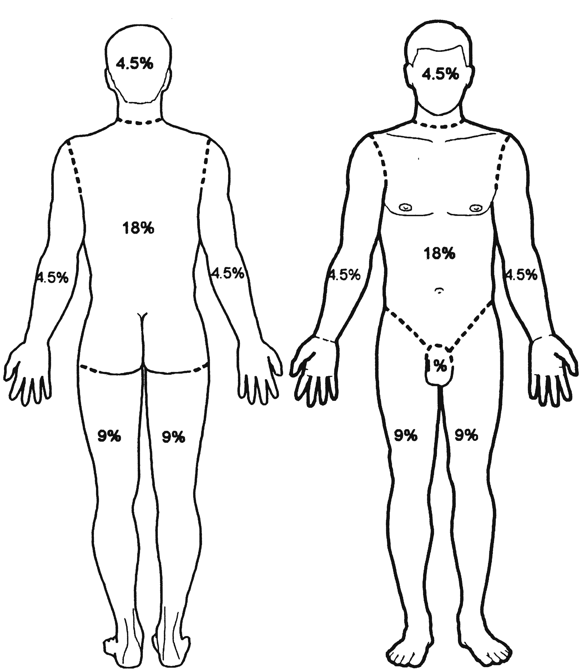
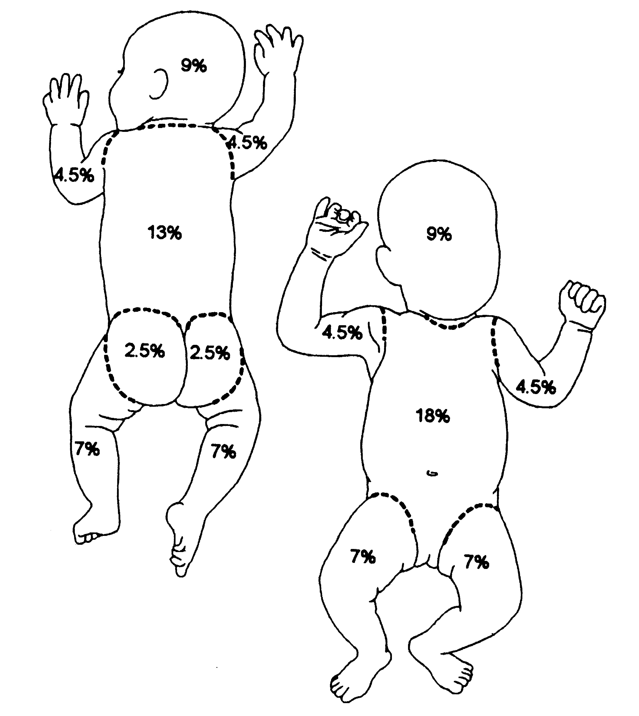

Powierzchnia poparzenia ciała u dorosłego. Powierzchnia poparzenia ciała u niemowlęcia.
Powierzchnię oparzenia można ocenić na miejscu wypadku posługując się tzw. regułą jednej dłoni, która odpowiada jednemu procentowi powierzchni ciała.

Podział oparzeń ze względu na głębokość:
  - Pierwszy stopień (powierzchowne) Uszkodzeniu ulegają tylko powierzchowne warstwy naskórka. Objawy to żywo czerwony rumień oraz bolesność. Czas gojenia tego typu rany trwa od 7 do 10 dni, nie pozostawiają blizny.
  - 2 stopień (niepełnej grubości skóry) został podzielony na 2A i 2B. W stopniu 2A do zniszczenia dochodzi na obszarze prawe całej warstwy naskórka oraz powierzchownej warstwy skóry właściwej. Rana jest żywo czerwona, bardzo bolesna samoistnie i przy dotyku, cechą charakterystyczną są pęcherze. Samoistne gojenie i naskórkowanie ma miejsce od dna rany i trwa od 14 do 21 dni . Rany stopnia II pozostawiają niewielkie przebarwienia, czasem blizny. W stopniu II B zniszczeniu ulega naskórek i różnie głębokie warstwy skóry właściwej. W ranach tej głębokości obserwuje się już obecność powierzchniowej martwicy naskórkowo skórnej, umożliwiającej rozpoczęcie procesów naskórkowania przed usunięciem jej z powierzchni rany. Rana jest pozbawiona pęcherzy, blada, różowa, czerwona lub ceglasta. Intensywnie bolesna samoistnie i przy dotyku, gojenie od dna rany jest możliwe lecz znacznie przedłużone, trwa 21 do 35 dni. Ten typ oparzenia może zostawić rozległe blizny jeśli rozwinie się w nich zakażenie. Rany II B mogą łatwo ulec pogłębieniu do III stopnia.
  - III stopień (pełnej grubości skóry) – uszkodzeniu i całkowitej martwicy ulega pełna grubość skóry właściwej. Rana ma barwę brunatna, brązową, bladożółtą lub czerwona. Jest nieczuła na ucisk, co nie oznacza, że oparzenie stopnia III nie jest bolesne – wrażenia bólowe pochodzą z ognisk oparzeń pośrednich wokół rany martwiczej. Naskórkowanie następuje od brzegów rany, podczas samoistnego gojenia – procesy gojenia przez bliznowacenie biorą górę nad regeneracja naskórka
  - IV stopień (dotyczy głębszych struktur) – dochodzi do zniszczenia tkanek leżących głębiej tj. Ścięgien, kości, stawów. Rozległość i głębokość oparzenia składają się na jego ciężkość.

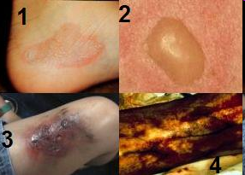

Objawy oparzenia:
Stopnie oparzeń
Ogólne objawy oparzeń
1. Rumień (zaczerwienienie skóry)
- Ból
- Obrzęk
- Pęcherze
- Wstrząs (przy rozległych oparzeniach)
- Duszność, kaszel, trudności w oddychaniu (przy oparzeniach dróg oddechowych)
- Utrata przytomności
- śmierć

Niebezpieczeństwa wynikające z oparzeń:
- duża utrata płynów mogąca doprowadzić do wstrząsu,
- zakażenie poprzez rany oparzeniowe,
- w wyniku zdenaturyzowania ciał białkowych powstają toksyny oparzeniowe, które mogą po upływie kilku dni spowodować ciężkie uszkodzenie nerek.
Postępowanie ratunkowe:
- usunąć źródło działania wysokiej temperatury,
- ewakuacja w razie potrzeby zaleca się schładzanie wodą kranową do 30 minut od incydentu oparzenia,
- wykonanie jałowego opatrunku,
- w przypadku dużych powierzchni oparzenia chronić przed hipotermią,
- należy usunąć biżuterię (pierścionki, łańcuszki, itd.).
- nie należy zrywać odzieży, która bezpośrednio przyległa do ciała pod wpływem temperatury, nie zaleca się wody z lodem czy samego lodu,
- przy oparzeniach zabrania się stosowania środków domowych i maści.

Oparzenia chemiczne:
Przyczyną oparzeń mogą być kwasy i ługi. Środki parząco-żrące niszczą skórę i błony śluzowe oraz leżące pod nimi głębsze tkanki. Przy zażyciu doustnym może dołączyć się jeszcze zatrucie. Przy oparzeniach kwasami tworzą się na skórze i szczególnie wyraźnie na błonach śluzowych mocno przylegające strupy o charakterystycznej barwie (kwas solny - białe, kwas azotowy - żółte, kwas siarkowy - czarne). Oparzenia ługami powodują powstawanie szklistego obrzmienia. Wszystkie oparzenia chemiczne są bardzo bolesne. Uszkodzenie skóry stanowi prócz tego zagrożenie zakażenia rany..
Oparzenie przełyku i przewodu pokarmowego powoduje natychmiastowy silny, palący ból w ustach, w gardle i w przełyku. Na wargach i błonach śluzowych tworzą się strupy lub szklisto-maziste zmiany. Błony śluzowe są często zaczerwienione, czasami krwawią. Często pojawiają się problemy w przełykaniu i ślinotok. Istnieje obawa przedziurawienia przełyku.
Postępowanie ratunkowe:
- nie wolno prowokować wymiotów,
- podawać czystą, niegazowaną wodę,
- zabezpieczyć resztki trucizny,
- wspierać psychicznie poszkodowanego.

Porażenie prądem elektrycznym
Pamiętaj, aby ratując porażonego samemu nie zostać porażonym.
Uwaga! Na terenie otwartym oraz na mokrym podłożu może wystąpić tzw. napięcie krokowe - różnica napięć między stopami, które jest niebezpieczne dla ratującego.

Oddziaływanie prądu elektrycznego na organizm ludzki:
Działanie prądu elektrycznego na organizm człowieka polega głównie na pobudzeniu układu nerwowego i mięśni. Przez okres działania prądu mogą wystąpić skurcze w: mięśniach szkieletowych i sercu, mięśniach ramienia i dłoni (tzw. "przyklejenie się do przewodu"), które ustępują dopiero po wyłączeniu prądu. Jego działanie na serce może spowodować zaburzenie rytmu, a nawet zatrzymanie akcji serca, zaś skurcze mięśni są przyczyną upadku i mechanicznych uszkodzeń ciała. Efektem działania prądu na mózg, w pewnych okolicznościach, jest utrata przytomności i bezdech. Czasami spotyka się też oparzenia skóry.
Postępowanie ratunkowe:
- pierwszą czynnością jest przerwanie obwodu elektrycznego poprzez wyłączenie prądu lub odizolowanie porażonego (odsunięcie przewodów elektrycznych za pomocą przedmiotu nie przewodzącego prądu elektrycznego) - należy to robić zachowując daleko posuniętą ostrożność,
- Ocena parametrów życiowych ( w razie braku resuscytacja krążeniwo - oddechowa)
- przy zachowaniu własnego oddechu pozycja boczna ustalona,
- ewentualne rany oparzeniowe zabezpieczyć jałowym opatrunkiem.
PIERWSZA POMOC W URAZACH
Rany
Każda rana powoduje ból, krwawienie i możliwość zakażenia.
Każdą ranę należy pozostawić w zastanym w stanie, i jak najszybciej wykonać jałowy opatrunek. Przed założeniem opatrunku należy odsłonić ranę tak, aby obejrzeć ją w całości. Podczas opatrywania rany poszkodowany powinien znajdować się w pozycji leżącej lub siedzącej, by nie doprowadzić do urazów wtórnych. Rany nie wolno dotykać ani przemywać (wyjątek stanowią oparzenia termiczne i chemiczne). Nie należy usuwać ciał obcych tkwiących w ranie, gdyż zapobiegają krwawieniu.
Do szczególnych ran należą:
Rana postrzałowa:
Oprócz widocznych ran (wloty i wylotu, ta druga jest większa) rannemu zagraża krwotok, wstrząs, uszkodzenie narządów wewnętrznych oraz zakażenie.
Rana kąsana:
Istnieje bardzo duże zagrożenie zakażeniem, szczególnie wścieklizną. Jeśli to możliwe należy schwytać zwierzę i przekazać do przebadania, a ranę przemyć mydłem, które działa zabójczo na wirus wścieklizny i obficie wypłukać.
Ukąszenie przez węża:
W Polsce występuje na całym obszarze, w kilku odmianach, z których najbardziej charakterystyczne są: jasna (szara lub rudobrązowa z czarnym zygzakiem wzdłuż całego grzbietu) i czarna. Długość ciała: 70 cm (rzadko do 90 cm)

Ukąszenie przez węża - najczęściej w postaci dwóch małych, mieszczących się obok siebie ranek w wielkości łebka od szpilki. Występujący w jakiś czas po ukąszeniu miejscowy obrzęk i silny, kłujący ból wskazują na miejscowe zakażenie. Główne zagrożenie to przenikniecie jadu do organizmu (objawy :zawroty głowy, nadmierna potliwość, zaburzenia oddechowe i krążenia)
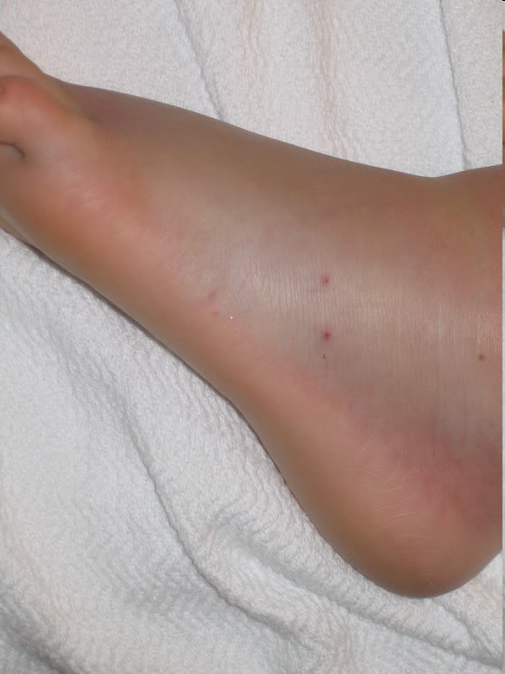
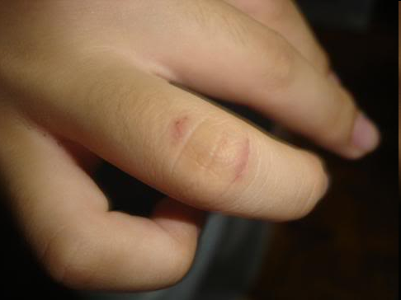

Ukąszenie przez żmiję
Postępowanie ratunkowe:
- Sprawdź czy miejsce jest bezpieczne
- Unieruchomienie
- Zastosowanie opatrunku uciskowego (owinięcie bandażem elastycznym)
- Zadzwoń po Zespół Ratownictwa Medycznego
- Podczas Transportu do miejsca przyjazdu ZRM dopilnować aby poszkodowany wykonywał jak najmniej ruchu.
- Leczenie szpitalne polega na podaniu antytoksyny końskiej oraz obserwacji poszkodowanego.
Nie dozwolone jest:
- Wysysanie miejsca ukąszenia.
- Wyciskanie miejsca ukąszenia.
- Naciskanie miejsca ukąszenia.
- Wykonywanie dużej ilości ruchów przez poszkodowanego.

KRWOTOK
Rozróżniamy dwa rodzaje krwotoków: zewnętrzny i wewnętrzny.
Krwotok zewnętrzny
Krwotok zewnętrzny to stan, w którym krew opuszcza przerwane naczynie krwionośne i poprzez uszkodzoną skórę przedostaje się na zewnątrz.
Objawy krwotoku zewnętrznego są dobrze widoczne, występują w postaci wypływającej krwi koloru jasnoczerwonego zgodnie z falą tętna (krwotok tętniczy), ciemnoczerwonego pod mniejszym ciśnieniem (krwotok żylny) lub krwawienie włośniczkowe.
Postępowanie ratunkowe:
- zraniona kończyna uniesiona wyżej poziomu serca,
- należy na każdy rodzaj rany zastosować bezpośredni ucisk,
- stosowanie jałowego opatrunku,
- w przypadku dalszego krwawienia należy stosować ucisk na tętnicę doprowadzającą krew do uszkodzonej części ciała.
- w amputacjach urazowych można zastosować opaskę uciskową.
Opaska uciskowa (nie mylić z opatrunkiem uciskowym). Używana jest tylko w ostateczności, najczęściej przy amputacjach kończyn i zmiażdżeniach, gdy krwawienie jest bardzo silne.
Krwotok wewnętrzny
Krwotok wewnętrzny to stan, w którym krew gwałtownie oraz dużej ilości wylewa się poza naczynia krwionośne, zwykle bez wypływu na zewnątrz ciała.
Objawy:
- ciemnoniebieskie zabarwienie skóry - "siniak", obrzęk,
- wydzieliny podbarwione krwią,
- w przypadku krwotoku w jamie brzusznej, powiększenie się obwodu brzucha, zasinienie pod łukiem żebrowym.

KRWOTOK Z NOSA
Do krwotoku z nosa najczęściej dochodzi w wyniku urazu, wysokiego ciśnienia tętniczego lub przeziębienia.
Postępowanie ratunkowe:
- siedzącemu poszkodowanemu ucisnąć skrzydełka nosa i pochylić głowę do przodu,
- na kark położyć okład z lodu,
- nie wolno łykać krwi, gdyż zbierająca się w żołądku krew może w krótkim czasie wywołać wymioty,

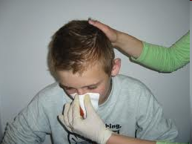

Pierwsza pomoc w krwotoku z nosa.

ZŁAMANIA KOŚCI
Typowymi objawami złamania są:
- bolesność i obrzęk,
- ograniczenie ruchów lub niezdolność do ich wykonywania, przybranie przez poszkodowanego pozycji oszczędzającej,
- nieprawidłowe ustawienie lub patologiczna ruchomość,

Złamania kostne mogą być przyczyną licznych zagrożeń:
- wstrząs wynikający z utraty krwi (dodatkowo ból jest czynnikiem wstrząsorodnym),
- uszkodzone kości mogą spowodować dodatkowe wewnętrzne zranienia,
- rzadko występującym, ale bardzo groźnym jest zator tłuszczowy - powstaje on przeważnie przy dużych zmiażdżeniach, często kilka dni po wypadku (drobne cząsteczki tłuszczu zatykają drobne naczynia krwionośne, zaburzając ukrwienie mózgu i płuc),
- zakażenie - przy złamaniach otwartych.
Postępowanie ratunkowe:
- nie należy wykonywać u poszkodowanego żadnych ruchów w miejscu złamania,
- złamanie otwarte należy zaopatrzyć jałowym opatrunkiem, wystającą kość ustabilizować i kategorycznie nie podejmować próby włożenia jej z powrotem do rany!!!
- Reguła Potta - w przypadku złamania kości długiej należy zastosować unieruchomienie obejmujące złamaną kość oraz dwa sąsiadujące stawy, natomiast w przypadku złamania w obrębie stawu unieruchomienie musi obejmować staw i dwie sąsiednie kości, które go tworzą.
- Nie należy podawać nic do jedzenia i picia.

Poniżej przedstawiono poszczególne złamania i sposoby postępowania
Złamanie podstawy czaszki objawia się wyciekiem z nosa, ust i uszu (krew bywa zmieszana z przeźroczystym płynem mózgowo-rdzeniowym), najwcześniej w dwie godziny po wypadku mogą wystąpić krwiaki oczodołów.
Złamanie sklepienia czaszki - występuje ból i równoczesna obecność rany na czole lub części owłosionej głowy – ułożyć rannego na nieuszkodzonym boku.
Złamanie żuchwy - ból przy ruchach w stawie skroniowo-żuchwowym, zranienia w okolicy żuchwy, czasami widoczna nierówność w miejscu złamania, wybite zęby, rany warg i jamy ustnej - jeśli ranny jest przytomny siada i pochyla się ku przodowi, podpierając rękami głowę, w przypadku silnego krwawienia z ust kładzie się na brzuchu, opierając czoło na skrzyżowanych przedramionach.
Złamania żeber - ból przy oddychaniu - pacjent uciska sobie sam złamane żebra i znajduje sobie najbardziej dogodną pozycję.
Złamanie kręgosłupa (często wraz z uszkodzeniem rdzenia kręgowego) - ból w plecach, mrowienie, brak czucia w nogach, porażenie, mimowolne oddawanie moczu i stolca, poszkodowany nie może sam się wyprostować - pozostawia się rannego w pozycji, w jakiej się go zastało (wyjątek gdy istnieje dodatkowe niebezpieczeństwo i trzeba rannego ewakuować).
Złamanie miednicy (duże zagrożenie wstrząsem i uszkodzenia narządów wewnętrznych) - ból w podbrzuszu w czasie poruszania nogami i niemożność wyprostowania się - podkładamy wałki pod kolana.
Złamanie kości udowej - ból, nienormalna pozycja kończyny, skrócenie nogi, niemożność obciążania i poruszania - unieruchamiamy kończynę, pozostawiając w dotychczasowej pozycji.
Złamanie kości podudzia - silny ból, nieprawidłowa ruchomość, nierówność kości, niemożność obciążania - unieruchamiamy kończynę, pozostawiając w dotychczasowej pozycji.
Złamanie stawu skokowego - okolica stawu skokowego zniekształcona i obrzęknięta, czasami nierówność na kości - unieruchamiamy kończynę, pozostawiając w dotychczasowej pozycji.
Złamanie obojczyka - opadanie barku, "schodek" na kości, patologiczna i ograniczona ruchomość obojczyka, bolesność - unieruchomienie chustą trójkątną (temblak).
Złamanie w obrębie stawu barkowego - ruchomość ramienia ograniczona ruchowo, często zniesione unoszenie ręki - unieruchomienie chustą trójkątną (temblak).
Złamanie kości ramieniowej i przedramienia - ból, obrzęk, patologiczna ruchomość, nierówność kości - unieruchomienie chustą trójkątną (temblak).
Złamanie kości dłoni - nierówność złamanej kości widoczna na grzbiecie dłoni, patologiczna ruchomość, ból, obrzęk - unieruchomienie chustą trójkątną (temblak).
Zwichnięcia, skręcenia i złamania śródstawowe traktujemy jak złamania kości.
Uszkodzenia klatki piersiowej i brzucha
Zamknięte uszkodzenia klatki piersiowej występują często w czasie wypadków samochodowych, gdy jadący nie jest przypięty pasami. Przy tych uszkodzeniach nie stwierdza się żadnej rany w okolicy urazu, najwyżej siniaki. Najczęstszymi uszkodzeniami są pęknięcia i złamania żeber. Złamanie żebra jest wprawdzie bolesne, ale zwykle niezbyt szkodliwe. Większe niebezpieczeństwo stanowi uszkodzenie większego naczynia, które może spowodować wewnętrzne krwawienie do jamy opłucnej.
Otwarte zranienia klatki piersiowej występują znacznie rzadziej niż zamknięte. Najczęstszą przyczyną są rany kute i postrzałowe w obrębie tułowia, które mogą spowodować zapadnięcie się płuca. Tego rodzaju zranienia spotyka się wypadkach samochodowych wraz z tkwiącym ciałem obcym. W chwili gdy powietrze dostaje się do przestrzeni międzyopłucnowej rozpoczyna się odklejanie powierzchni płuca od wewnętrznej ściany klatki piersiowej. Zapadnięcie się płuca i przedostanie się powietrza do jamy opłucnej nazywamy odmą opłucnową. Zwykle dotyczy ona tylko jednej strony, chyba że otwarcie klatki piersiowej było dwustronne. Niebezpieczeństwo stanowi tzw. mechanizm wentylowy. Polega on na tym, że przy wdechu powietrze przenika do zranionej połowy klatki piersiowej, lecz przy wydechu nie może się wydostać na zewnątrz. Mechanizm ten powoduje ucisk powietrza na płuco powodując zapadnięcie się płuca na wskutek wzrostu ciśnienia, co szybko pogarsza krążenie krwi i oddech. Odmie często towarzyszą wewnętrzne krwawienia i silny ból.
Objawy:
- wszystkie zranienia klatki piersiowej charakteryzuje większa lub mniejsza duszność, czasem występują siniaki na skórze,
- przy uszkodzeniu płuca występuje bardzo silna duszność i pojawiająca się czasem przy kaszlu żywoczerwona pienista krew,
- przy krwawieniu wewnętrznym pojawiają się wzrastające objawy wstrząsu oraz duszność i ślady obrażeń klatki piersiowej,
- gwiżdżące i rzeżące szmery, spieniona krew wydobywająca się z rany są objawami otwartego zranienia powłok klatki piersiowej,
- szybkie narastanie niewydolności krążenia i oddechu nasuwa podejrzenie wytworzenia się wentylowej odmy opłucnowej.
Postępowanie ratunkowe:
- zastosowanie pozycji półsiedzącej
- Wykonanie opatrunku trójstronnego
- Pozostawienie ciał obcych jeśli są obecne w powłokach klatki piersiowej
- W razie potrzeby resuscytacja krążeniowo – oddechowa.

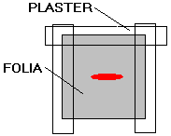

Opatrunek trójstronny: folia przyłożona do otwartej rany, z jednej strony (od dołu) nie przyklejona plastrem, co umożliwia swobodny wypływ krwi. Taki opatrunek zabezpiecza powstawanie odmy otwartej lub zamkniętej - działa jak wentyl. W przypadku odmy nadmiar powietrza wydostaje się przez nie zaklejoną część nie powodując wzrostu ciśnienia w klatce piersiowej (odma zamknięta) i na odwrót, nie pozwala aspirować powietrza z zewnątrz (odma otwarta).

Urazy brzucha powstają w wyniku gwałtownego uderzenia w powłoki brzuszne, upadku z dużej wysokości lub urazu wywołanego ostrym przedmiotem. Prowadzi to do niebezpieczeństwa uszkodzenia narządów wewnętrznych, oraz dużej utraty krwi. Urazy tego typu mogą doprowadzić do zapalenia otrzewnej.
Postępowanie ratunkowe:
- wałek podłożony pod kolana (o średnicy około 30 cm)
- Jałowy opatrunek na otwarte rany;
- Nie należy narządów wewnętrznych wypchniętych na zewnątrz (jelita) wpychać z powrotem do jamy brzusznej,
- nie należy usuwać ciał obcych,
- zakaz palenia, picia i jedzenia.
WSTRZĄŚNIENIE MÓZGU:
Wstrząśnienie mózgu objawia się krótką, całkowitą utratą przytomności, bólem głowy, zawrotami, nudnościami, czasem wymiotami, a najbardziej charakterystyczny objaw to luka w pamięci obejmująca zdarzenia mające miejsce bezpośrednio przed wypadkiem.
Postępowanie ratunkowe:
- należy chronić pacjenta przed ewentualnym dodatkowym uszkodzeniem mózgu, które mogłyby zaistnieć na skutek niedoboru tlenu lub ucisku mózgu,
- ułożyć w pozycji półleżącej z lekko uniesionym tułowiem, a w przypadku niepełnej świadomości lub przy zbieraniu się na wymioty w pozycji bocznej,
- kontrola parametrów życiowych,
- resuscytacja krążeniowo – oddechowa.
RANY GŁOWY
Rany głowy spotyka się najczęściej na czole lub owłosionej skórze głowy. W miejscu zranienia może pojawić się wybrzuszenie na zewnątrz obrzękniętego mózgu, zwykle w postaci zakrwawionego "grzyba" tkanki mózgowej.
Jeśli rana głowy nie sprawia wrażenia powierzchownej traktujemy ją jak otwarte uszkodzenie czaszkowo-mózgowe ze wszystkimi grożącymi niebezpieczeństwami, które nie odbiegają od zagrożeń przy zamkniętym uszkodzeniu czaszkowo-mózgowym (dodatkowo zakażenie).
Postępowanie ratunkowe:
- utrzymać lub wznowić czynności oddechowe,
- przy prawidłowym oddychaniu ułożyć pacjenta na boku, tak aby głowa leżała na zdrowej stronie,
- ranę głowy zaopatrzyć luźnym, suchym, jałowym opatrunkiem bez ucisku,
- pozostawić ciała obce sterczące w ranie i wypadnięte fragmenty mózgu.

Ułożenia ciała w zależności od stanu poszkodowanego
Przez odpowiednie ułożenie można ułatwić oddychanie i złagodzić ból.
Udzielając pierwszej pomocy należy stosować się, o ile jest to możliwe, do życzeń pacjentów. W niektórych przypadkach trzeba odstąpić od tej zasady.

Ułożenie na wznak - z cienką poduszką pod głowę stosujemy jeśli nie ma konieczności zastosowania jednego ze specjalnych ułożeń. To ułożenie wymagane jest podczas sztucznego oddychania lub masażu serca.
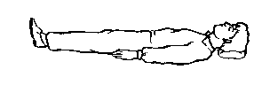

Ułożenie na wznak z wałkiem pod kolanami - stosować w przypadku zranień jamy brzusznej i bólów brzucha, można lekko unieść tułowie.

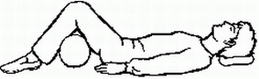

Ułożenie przeciwwstrząsowe – poszkodowanego należy położyć na plecach z nogami uniesionymi na wysokość 30-40 cm (nie więcej !). Ułożenia tego nie stosujemy przy złamaniach miednicy, uszkodzeniach czaszkowo mózgowych oraz uszkodzeniach klatki piersiowej i brzucha.

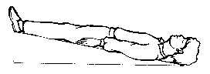

Ułożenie z uniesionym tułowiem - stosujemy przy niewielkiej duszności, urazach czaszkowo-mózgowych, którym nie towarzyszy utrata przytomności. Tułów podciąga się w górę około 30-40º, podkładając pod plecy koce lub poduszki.

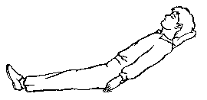

Ułożenie półsiedzące - stosować przy ciężkiej duszności (astma) lub zranienia w obrębie klatki piersiowej.

